// Queue 的参数
// BlockingQueue : 先进先出FIFO,先进去先执行(rxjava)
// SynchronousQueue : 线程安全的队列,里面没有固定的缓存队列(okhttp)
// PriorityBlockingQueue : 无序的,可以根据优先级进行排序,执行的对象要实现Comparable 作比较

checkThread这个是主要的，如果view在子线程被new出来就可以在子线程更新，当然还要有Looper.prepare()
sendMessage(msg ) 方法 ,调用了sendMessageDelayed(msg,delayMillis)方法,然后调用sendMessageAtTime(msg,uptimeMillis)方法,在这里messageQueue,MessageQueue.enqueueMess方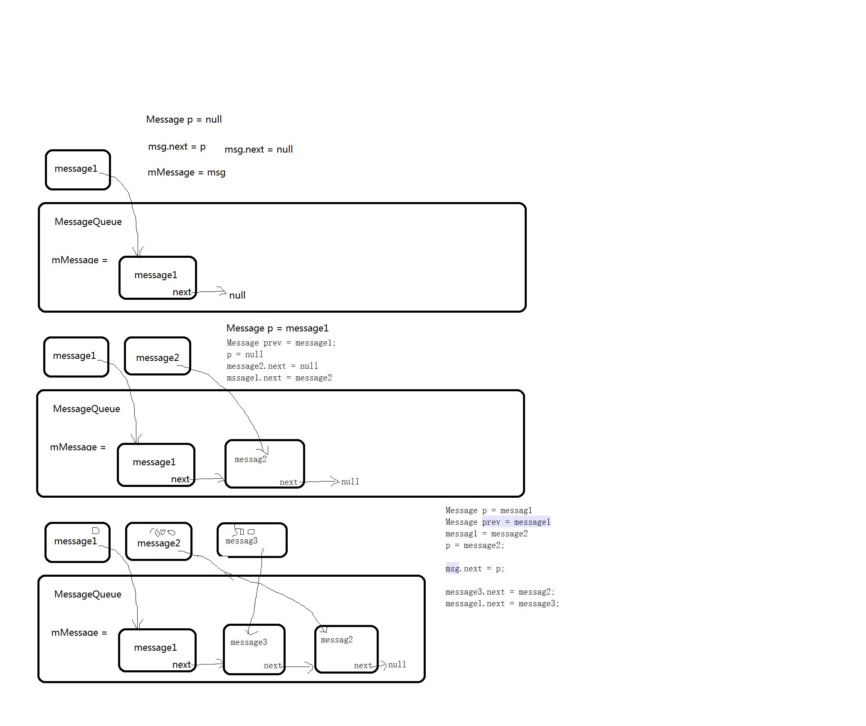

Messagequeue 是消息队列, sendMessage只不过是把给了mMessage, (通过message的when和next)加入了消息队列 ,并没有去执行

通过在死循环里面when的对比,把when小的放在前面( prev=p ; p =p.next ; 这样 )
所以队列采用链表的方式,就是因为容易对 msg的添加和排序,如果是数组的话就比较难以添加,总不能前面,或者中间添加一个msg ,后面所有的 msg都要后移一位

链表添加删除快 ,数组是查询快

Handler里面会判断 looper是否为空
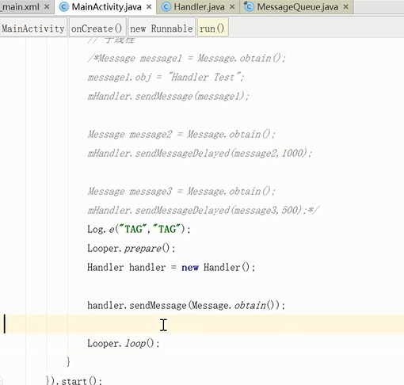
子线程中使用handler必须要先调用Looper.prepare();

在我们应用启动的时候，ActivityThread 的入口函数 main() 方法中已经帮我们写了这行代码
Looper.prepareMainLooper();// 准备循环

sThreadLocal.set(new Looper(quitAllowed));
- Thread t = Thread.currentThread();
- // 从线程中获取 ThreadLocalMap ，一个线程一个 ThreadLocalMap
- ThreadLocalMap map = getMap(t);
- if (map != null)
- map.set(this, value);
总结：其实就是创建一个 Looper ，并且保证一个 Thread 线程中，只有一个 Looper 对象 , 一个线程只有一个循环器

Looper 中的sThreadLocal 是静态的, 一个线程一个ThreadLocalMap <sThreadLocal,looper>

Looper.loop() 就是一个死循环,不停的从消息队列中取message, 然后通过handler去执行message,这个时候就调用了handleMessage方法,然后就是消息的回收,把里面的很多都置为0或者null,消息池最大的数目为50 ,Message.obtain() 就是经过判断,复用或者创建新的message

